Отчёт
Основные понятия и стандартизация требований к программному обеспечению.
Цель: Научится проводить анализ предметной области разрабатываемого ПО.
Анализ предметной области
Процесс организации работы с нарушителями правил дорожного движения с точки зрения работника милиции:
- Выявление нарушения. Сотрудник ДПС может выявить нарушение несколькими способами.
- Визуально, наблюдая за дорожным движением с патрульной машины или поста.
- С помощью специальных технических средств (радаров, алкотестеров, камер видеонаблюдения).
- Получив информацию от граждан или из автоматизированных систем видеофиксации.
- Остановка транспортного средства.
- Взаимодействие с водителем.
- После остановки сотрудник подходит к автомобилю, представляется, предъявляет служебное удостоверение и сообщает причину остановки.
- Происходит проверка документов - водительского удостоверения, свидетельства о регистрации транспортного средства (СТС) и, при необходимости, страхового полиса.
- Разбирательство и оформление нарушения.
- Если нарушение подтверждается, сотрудник составляет протокол об административном правонарушении. В протоколе указывается дата, время, место, вид нарушения и другие обстоятельства.
- В случае, если нарушение незначительное, возможно вынесение предупреждения.
- При серьезных нарушениях, например, при вождении в состоянии опьянения, могут быть применены более строгие меры (задержание, лишение прав).
- Назначение и контроль оплаты штрафа.
- После составления протокола или постановления, информация о нарушении вносится в единую базу данных.
- Водитель получает квитанцию для оплаты штрафа.
- Информация об оплате должна поступить в базу данных из системы межведомственного электронного взаимодействия. Если штраф оплачен, но в базе данных по-прежнему числится как неоплаченный, владельцу необходимо предоставить квитанцию об оплате в ГИБДД.
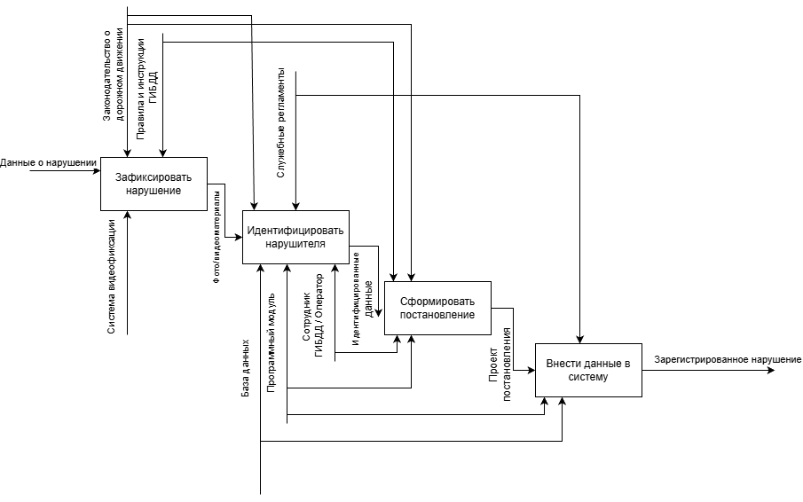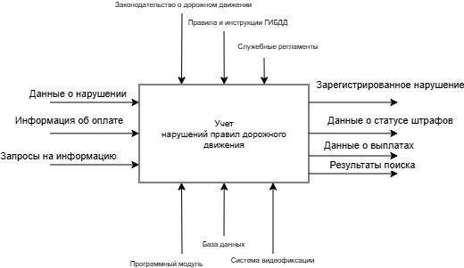Программный модуль «Учет нарушений правил дорожного движения»
Архитектура базы данных:
Автомобили:
id | ГОСномер | Владелец | Марка
0 | МЕ254т | Ингеборга Дапкунайте | BMW
1 | АС436в | Марк Цукерберг | Tesla
Нарушения:
id | Автомобиль_ID | Дата нарушения | Время | Вид нарушения | Размер штрафа | Статус оплаты
223 | 0 | 2010-03-23 | 20:43 | Превышение скорости | 1250 | Оплачено
224 | 1 | 2010-03-24 | 20:65 | Вождение в нетрезвом состоянии | 3500 | Не оплачено
Вывод:
Научились проводить анализ предметной области разрабатываемого ПО.

